БИОГРАФСКИ ПОДАЦИ
Грађевинско-архитектонски Факултет, Универзитет у Нишу
ОПШТИ ПОДАЦИ |  | 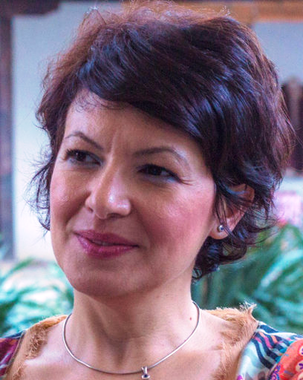
Име и презиме* | Бранислава (Предраг) Стоиљковић
Датум и место рођења* | 02.03.73., Ниш, Република Србија
Контакт телефон* | +38163445705
E-mail* | branislava.stoiljkovic@gaf.ni.ac.rs
ПОДАЦИ О СТЕЧЕНОМ ОБРАЗОВАЊУ
Уписала Архитектонски факултет Универзитета у Београду 1992.год.; дипломирала 30.10.1998.год. оценом 10; средња оцена током студија 9.04.
Уписала последипломске студије на Грађевинско-архитектонском факултету Универзитета у Нишу; средња оцена током студија 10.00; магистрирала 24.12.2008.год. са темом "Савремене тенденције у стамбеној архитектури: ка индивидуализацији вишепородичног становања".
Докторирала на Грађевинско-архитектонском факултету Универзитета у Нишу 08.10.2015.год. са темом "Примена концепта индивидуализације у стамбеној архитектури у контексту унапређења квалитета вишепородичног становања у Србији".
РАДНА БИОГРАФИЈА
Од 01.02.1999.год. запошљена на ГАФ-у у Нишу као истраживач-приправник, а потом и као асистент-приправник на предметима са катедре Зграде за становање. Од 01.05.2009.год. ради као асистент, а од 01.06.2016.год. као доцент.
Од 02.2019.год. члан је пројектног тима за спровођење активности на Erasmus+ пројекту "Strengthening of master curricula in water resources management for the Western Balkans HEIs and stakeholders".
У оквиру програма Erasmus+ International Credit Mobility (Staff Mobility for Teaching) гостовала на Универзитету за архитектуру, грађевинарство и геодезију у Софији, Бугарска, од 27.05.2019. до 31.05.2019.год.
Ментор на више од 50 мастер и више од 15 завршних дипломских радова, одбрањених на ГАФ-у у Нишу. Тренутно ментор на изради једне докторске дисертације.
Рецензент научних радова у часописима "Facta universitatis, series Architecture and Civil Engineering" Универзитета у Нишу (2015, 2016, 2017, 2018) и "Архитектура и урбанизам" Института за архитектуру и урбанизам Србије (2016). Резензент уџбеника "Унутрашња архитектура 1" (2019). Члан жирија за доделу Годишње награде Удружења архитеката Србије (2018).
Аутор/коаутор/сарадник на пројектима за већи број изведених објеката (породичних кућа, пословних објеката, хотела, болница). Радове излагала на архитектонским изложбама у Прагу, Софији, Новом Саду, Београду, Нишу, Лесковцу. Добитник неколико награда на урбанистичко-архитектонским конкурсима и изложбама архитектуре. Аутор већег броја научних радова, објављених у домаћим и међународним научним и стручним часописима и учесник на великом броју домаћих и међународних научних скупова.
КАТЕДРА
Катедра Зграде за становање

